

Hagen

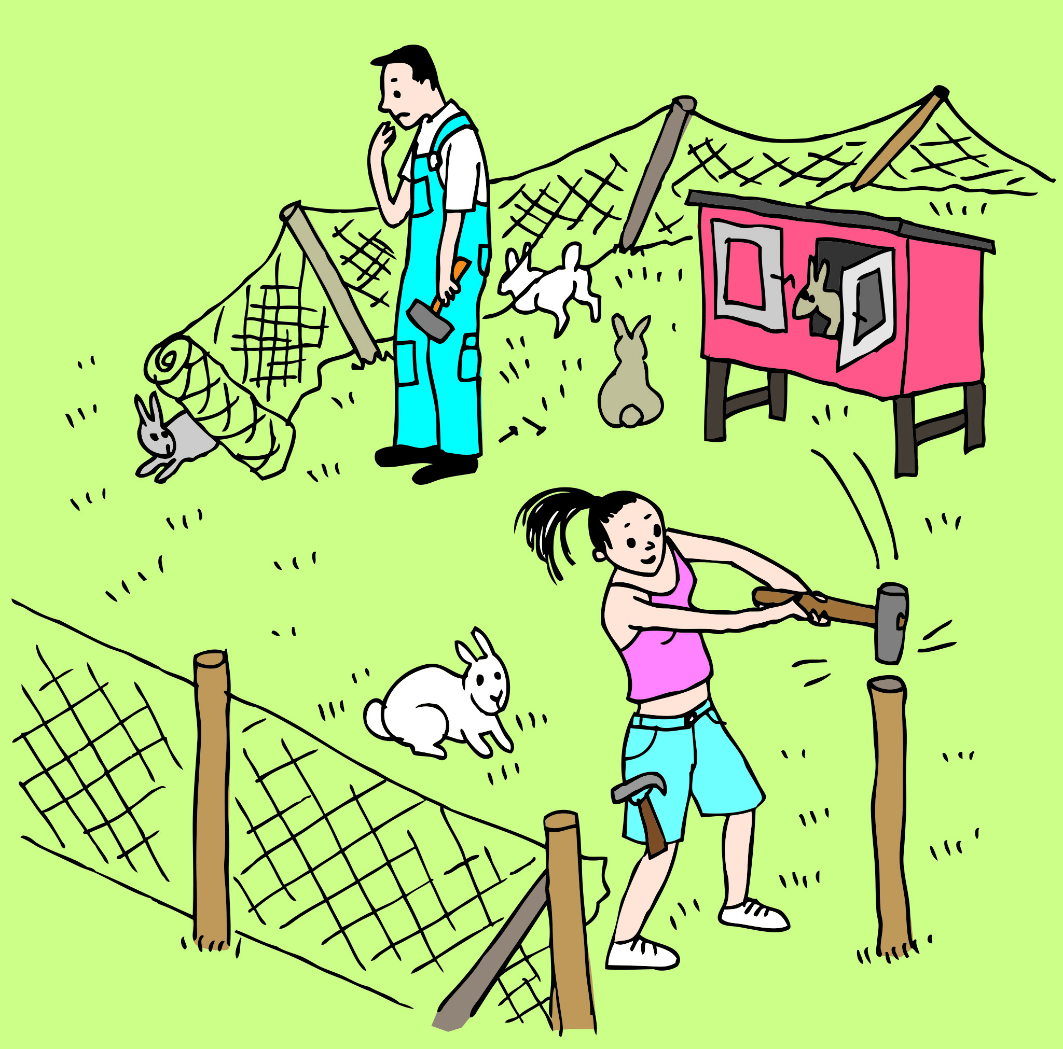

Till sina kaniner ska Emelie göra en

hage som har formen av en rektangel.

Hon har ett 20 m långt stängsel.

Hur ska hagen se ut för att arean

ska bli så stor som möjligt?

­

|  |  |
| --- | --- |
| Gissa och pröva | Rita bild |
| Tänka logiskt | Egen strategi |